>**Disciplina:** Teoria dos Grafos
>**Prazo:** 19 de março de 2026
>**Peso:** 10% da nota final

## Identificação do Grupo

Campo Preenchimento
Nome do projeto Rouba bandeira Integrante 1
Nome: Augusto Da Silva Domingues RGM:36919110
Integrante2
Nome: Renan Veras de Andrade RGM:39081168 Domínio de aplicação: Jogo

Contexto e Motivação

Descreva o problema do mundo real que será abordado. Por que ele é relevante?

O problema central abordado é a seleção de caminhos ótimos em grafos direcionados sob condições de risco variável, utilizando o jogo "Rouba Bandeira" como modelo experimental. Em um cenário de invasão e defesa, o agente (jogador ou robô) enfrenta o desafio técnico de calcular uma rota que minimize a distância percorrida, enquanto maximiza a distância em relação aos vértices ocupados por oponentes. A falta de um algoritmo de busca eficiente impede que o agente identifique "pontos de estrangulamento" no mapa, resultando em capturas evitáveis e falhas na transição entre o estado de ataque e o estado de fuga com o objetivo.
A relevância deste estudo reside na aplicação de sistemas autônomos em zonas de risco, como drones de reconhecimento em áreas de desastre ou robôs de logística em armazéns de alta densidade com obstáculos móveis. Em ambientes onde a integridade do agente é uma variável de custo, a incapacidade de processar a topologia do terreno em tempo real gera ineficiência operacional e aumento de perdas materiais. Resolver esse gargalo por meio de modelagem matemática permite que a tomada de decisão seja baseada em dados concretos de custo e probabilidade, e não em heurísticas intuitivas que falham em redes complexas.
Para solucionar esse problema, utiliza-se a Teoria dos Grafos para abstrair o campo como um conjunto de vértices (V) e arestas (E), onde cada aresta recebe um peso (w) que combina distância física e "custo de ameaça". Através da implementação do algoritmo de Dijkstra ou A*, o sistema é capaz de realizar uma busca exaustiva para determinar o caminho de custo mínimo. Essa abordagem transforma um problema tático em uma solução de otimização combinatória, garantindo que a trajetória escolhida seja a mais eficiente possível dentro das restrições impostas pelo ambiente competitivo.

Objetivo Geral

>O que o sistema deve ser capaz de fazer ao final?

"O sistema deve otimizar o cálculo de rotas entre dois pontos em um grafo ponderado, visando a redução do tempo de deslocamento e a maximização da eficiência tática na captura do alvo."

Objetivos Específicos

- Desmembre o objetivo geral em metas mensuráveis.

- Carregar a malha do campo de jogo em uma estrutura de dados de grafo (lista de adjacência), representando pontos estratégicos e caminhos.

- Implementar o algoritmo de Dijkstra para processar a busca do caminho ótimo entre a base e o objetivo.

- Calcular os pesos das arestas com base na distância física e no risco de captura por oponentes em vértices vizinhos.

- .Exibir de forma clara a sequência de vértices que compõem a rota mais segura e o custo total da trajetória calculada.

## 4. Público-Alvo / Caso de Uso Principal

- Para quem ou em qual cenário o sistema seria utilizado?
O público-alvo deste sistema são desenvolvedores de inteligência artificial aplicada a jogos eletrônicos e pesquisadores de sistemas autônomos que buscam otimizar a tomada de decisão em ambientes competitivos. O sistema serve como uma ferramenta de suporte para agentes que precisam operar de forma independente em cenários onde a segurança e a velocidade são fundamentais para o sucesso da missão.
Um cenário concreto de uso ocorre durante uma simulação tática de "Rouba Bandeira", onde um agente autônomo deve atravessar o campo adversário para capturar o alvo. O sistema analisa a malha do terreno (o grafo) e calcula, em tempo real, a rota que oferece o menor custo de trajetória. Nesse caso, o "custo" não é apenas a distância, mas também o risco de detecção por oponentes posicionados em vértices próximos, permitindo que o agente escolha o caminho de infiltração mais seguro e eficiente para completar o objetivo sem ser interceptado.

Justificativa Técnica — Por que Grafos?

  - Por que a modelagem em grafo é a abordagem mais adequada para este problema?

Justificativa Técnica — Por que Grafos?
A escolha pela modelagem em grafos acontece porque essa é a forma mais natural de traduzir o mundo real para a lógica do computador. No "Rouba Bandeira", o campo deixa de ser apenas um espaço físico e vira uma rede inteligente: os pontos estratégicos e as bases são os vértices, enquanto os caminhos possíveis entre eles são as arestas.
O grande diferencial dessa abordagem é a possibilidade de usar pesos e direções. O "peso" de cada caminho não é apenas a distância em metros, mas o nível de risco; um caminho com muitos adversários terá um peso maior, fazendo o sistema buscar rotas mais seguras. Além disso, as arestas direcionadas permitem configurar caminhos de "mão única" (como pular um obstáculo que não dá para voltar), garantindo que a estratégia calculada seja realmente possível de executar.
No fim das contas, usamos grafos porque eles permitem que o algoritmo de Dijkstra encontre, em milissegundos, a rota de "menor custo". Isso transforma a correria do jogo em uma decisão matemática exata, garantindo que o agente escolha sempre o caminho que equilibra velocidade e segurança para vencer a partida.

---

## 6. Tipo de Grafo
  - Especifique as características do grafo que o problema requer.

| Característica | Escolha Justificativa breve |
| Dirigido ou não-dirigido Não dirigido
As conexões entre as áreas do campo podem ser percorridas nos dois sentidos pelos jogadores, permitindo ida e volta entre as posições.

| Ponderado ou não-ponderado

Ponderado
As arestas podem possuir pesos que representam a distância entre as áreas do campo ou o nível de risco de encontrar adversários.

| Conectado bipartido geral Conectado
Todas as áreas do campo estão interligadas por caminhos, permitindo que os jogadores se movimentem entre diferentes regiões do campo

| Representação interna pretendida | lista de adjacência / matriz
Lista de adjacência
A lista de adjacência é mais eficiente para representar grafos com menos conexões, facilitando a visualização e a manipulação das ligações entre os vértices

---

## 7. Diagrama Conceitual

  - Insira aqui ao menos uma figura que ilustre o domínio do problema.

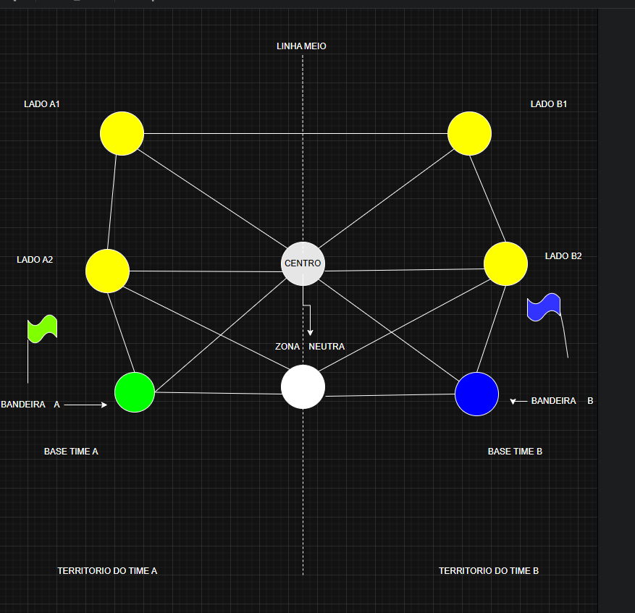

**Legenda:**
Vértices: representam as posições do campo (base dos times, lados do campo, centro e zona neutra).
Arestas: representam os caminhos possíveis entre essas posições.

Base dos times: local onde cada equipe começa e para onde deve voltar após pegar a bandeira.
Bandeiras: objetivo principal do jogo, que o time adversário deve capturar.
Zona neutra: área central do campo acessível para os dois times.
Linha do meio: divisão entre o território do time A e do time B.

